新竹分署號召社區近百人辦理國家清潔週打掃活動
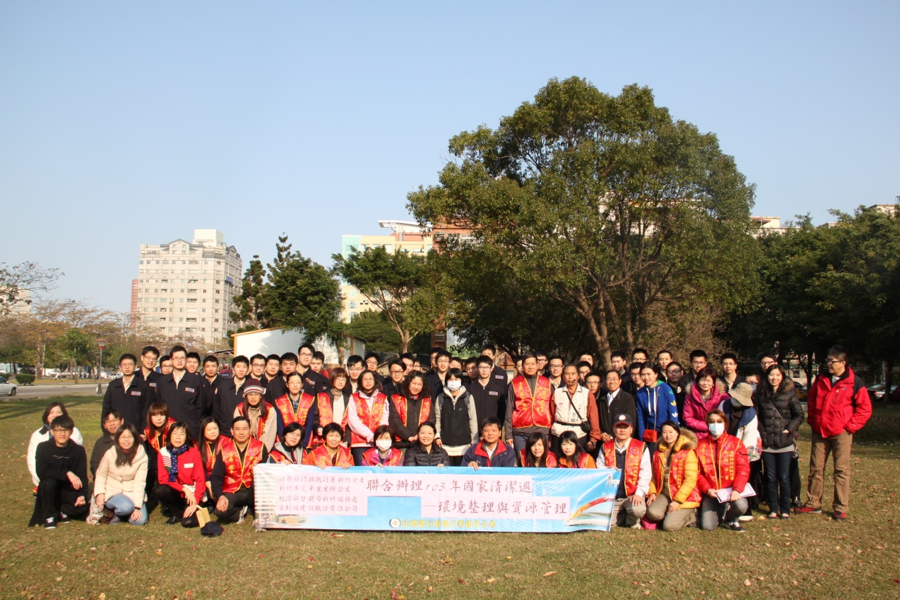
活動前大合影
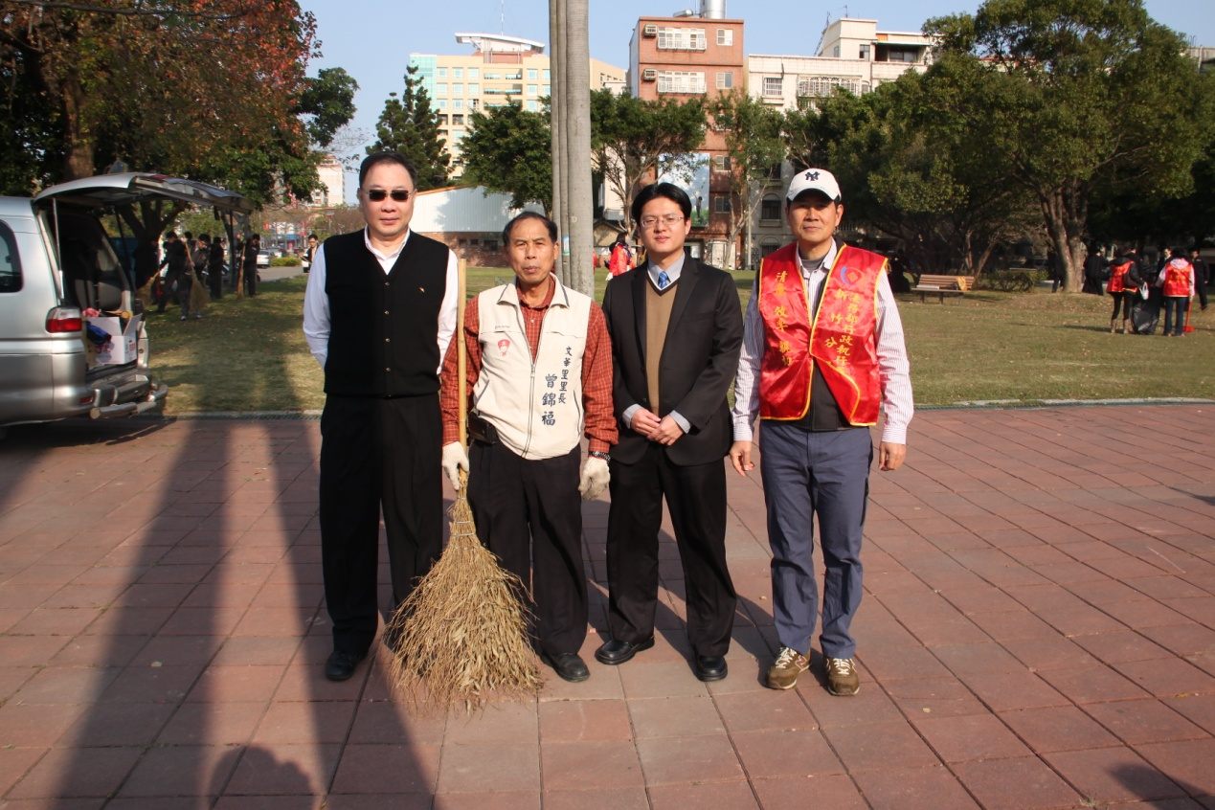
郭執行官中明與文華里曾里長及榮利順建設公司莊先生合影
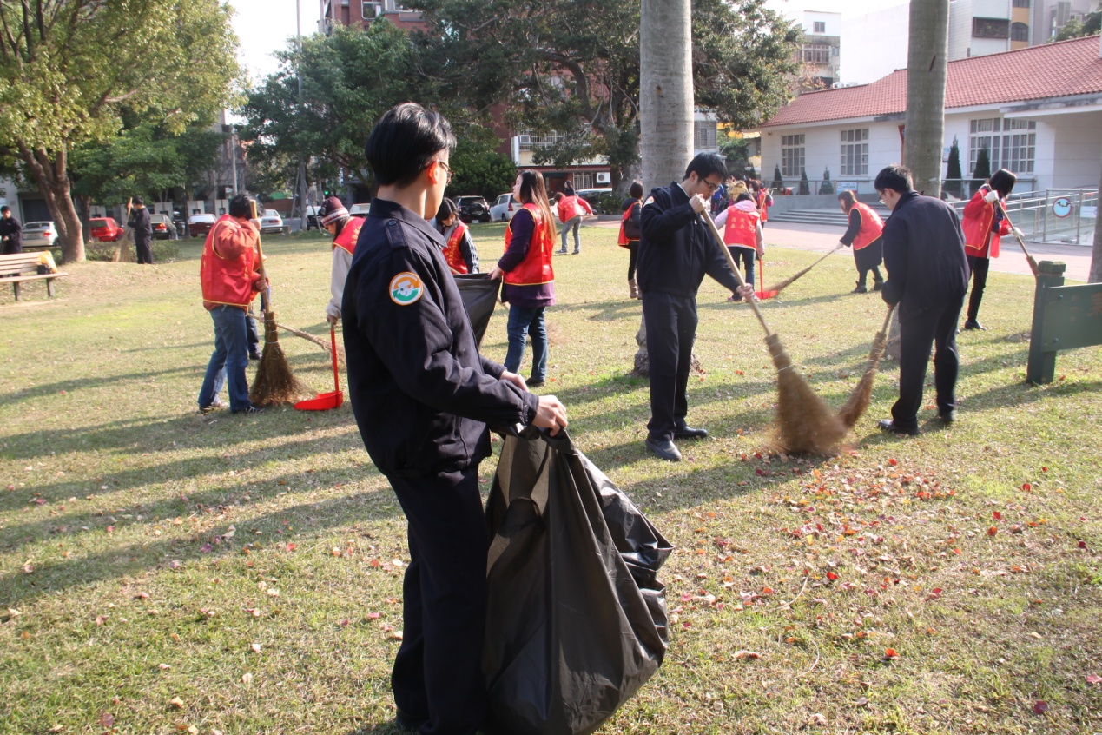
役男、行政助理認真打掃情形
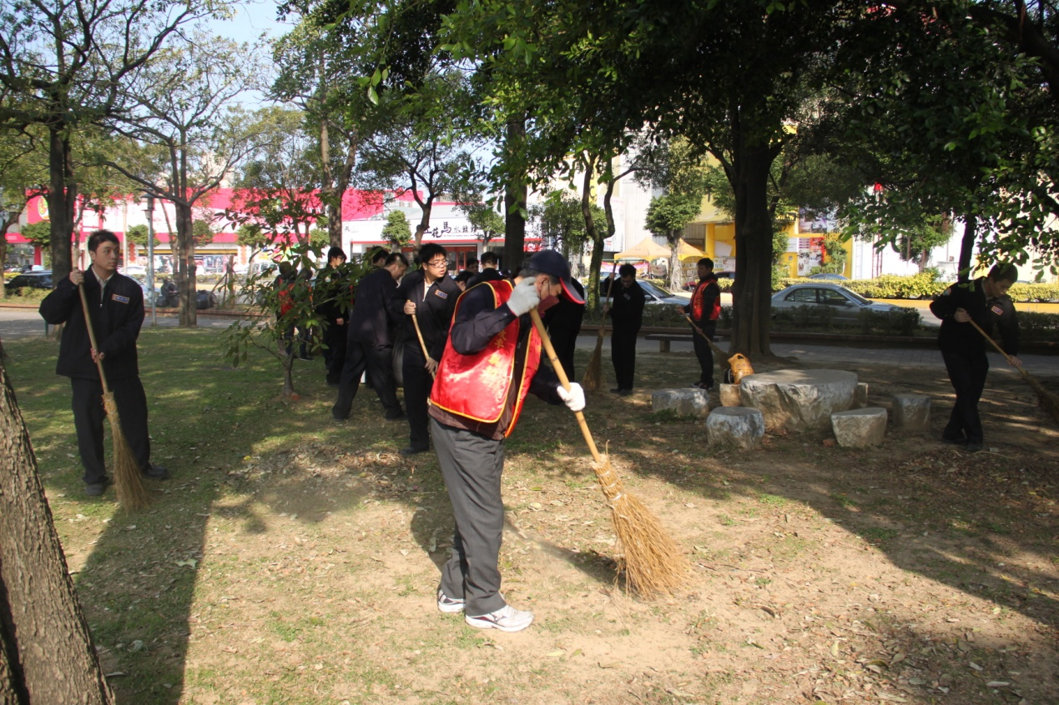
羅科員賣力打掃情形
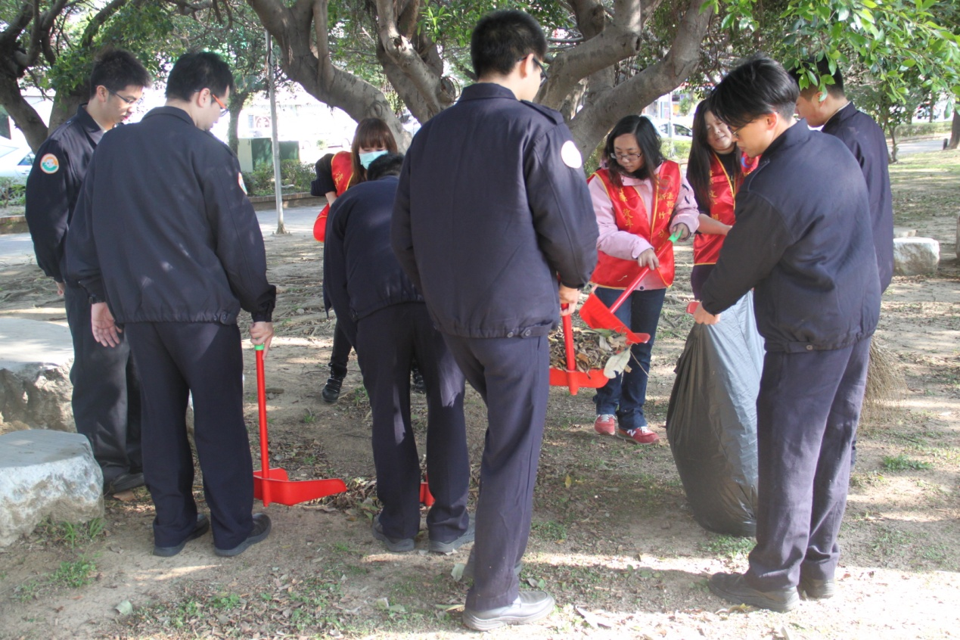
役男、行政助理認真打掃情形
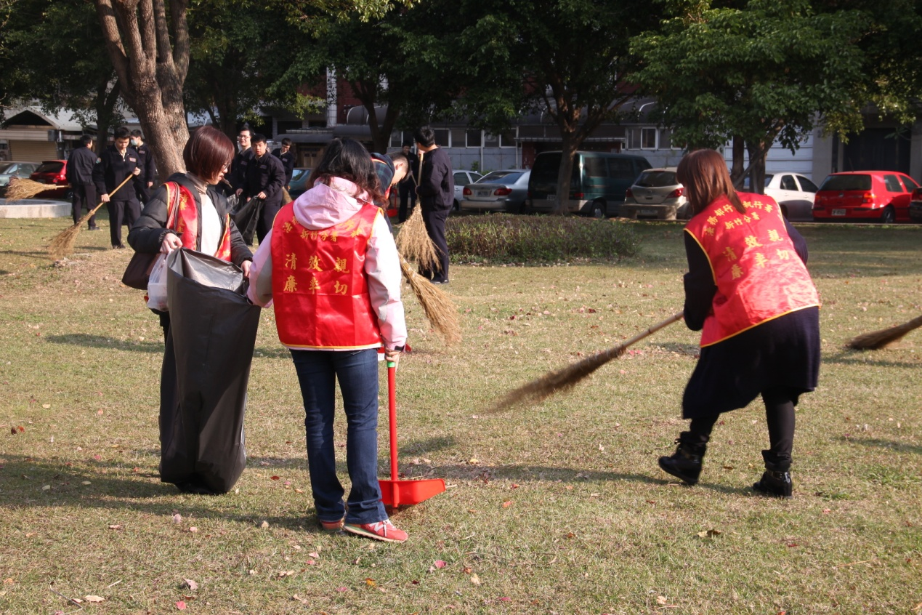
役男、行政助理認真打掃情形
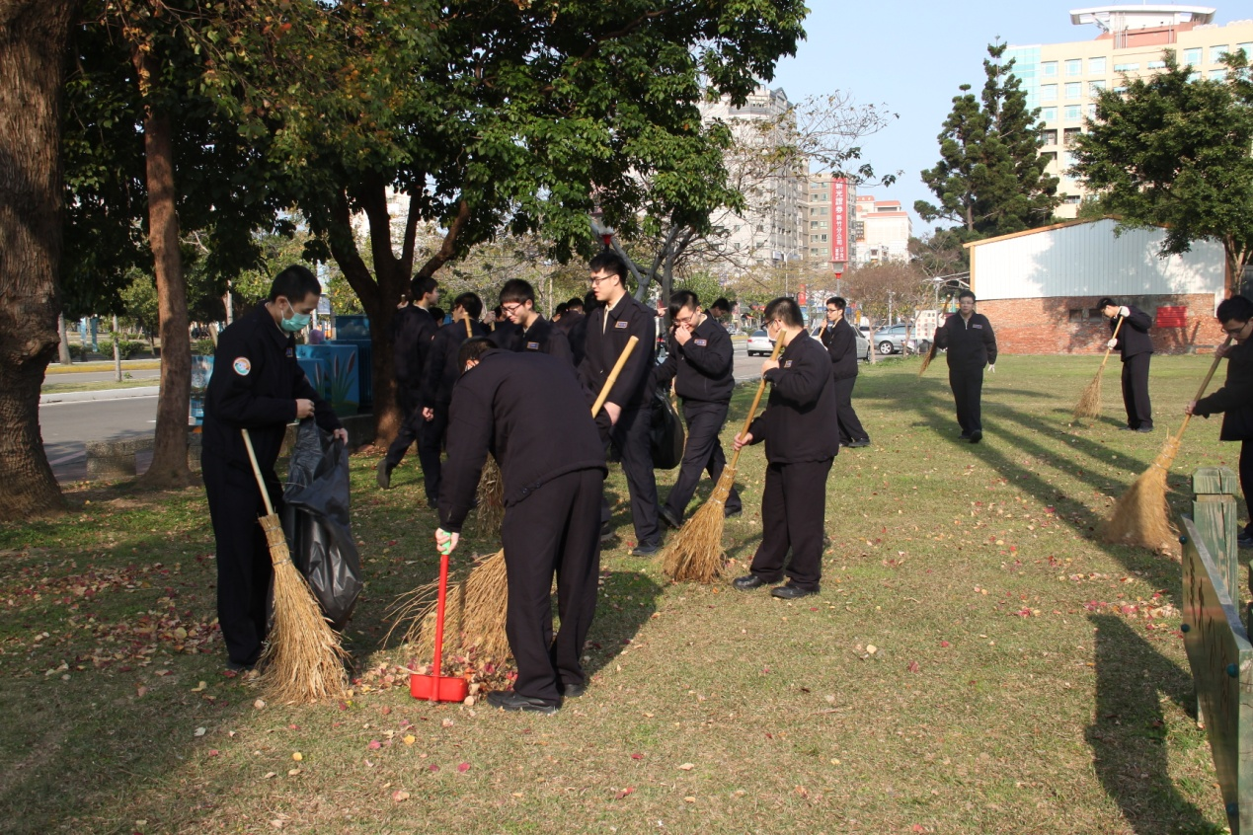
役男、行政助理認真打掃情形
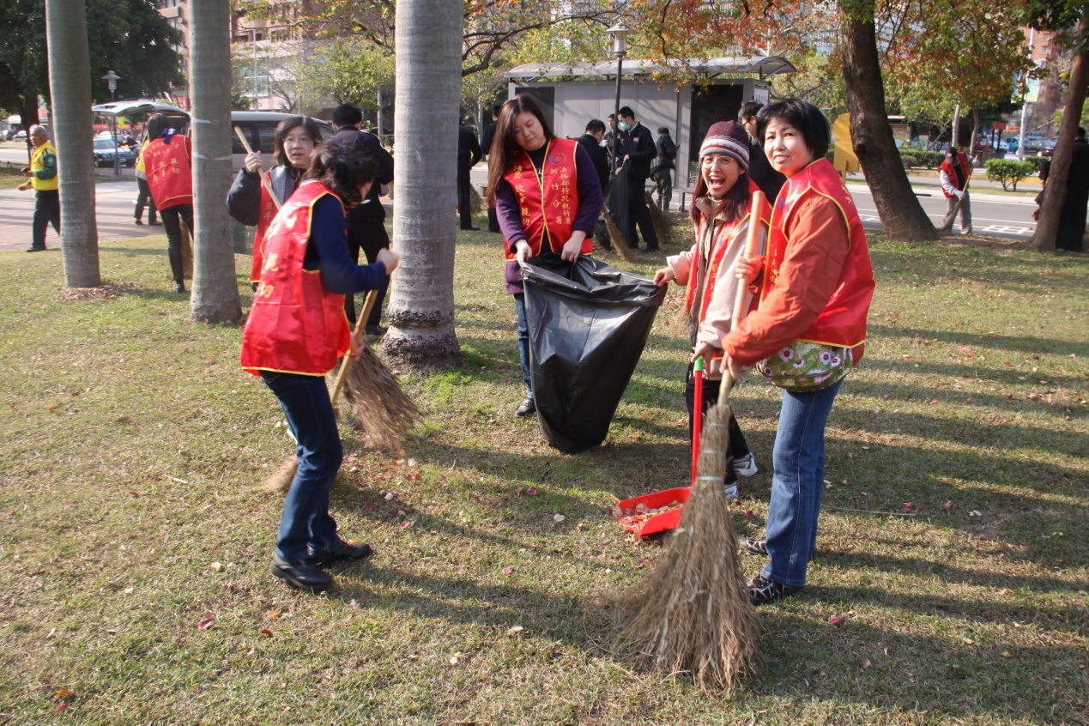
役男、行政助理認真打掃情形
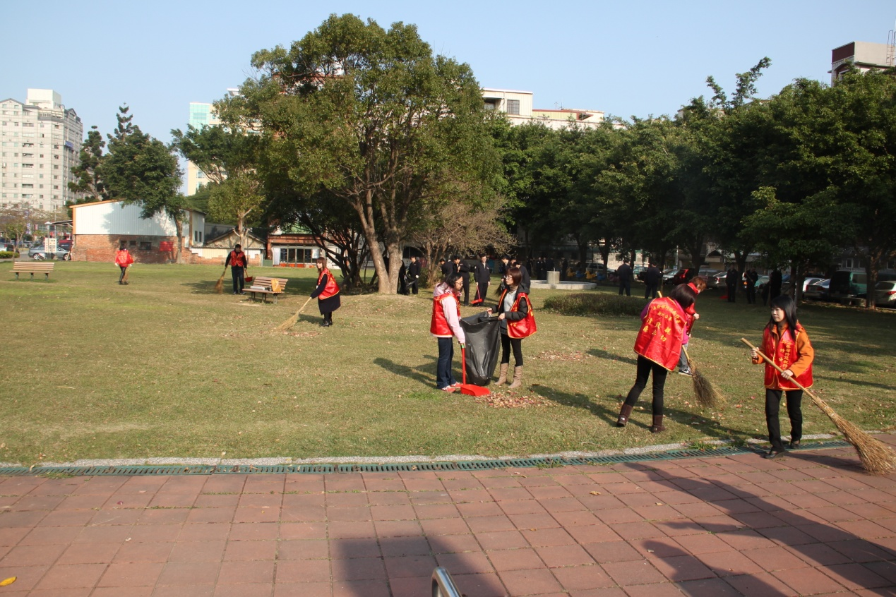
役男、行政助理認真打掃情形
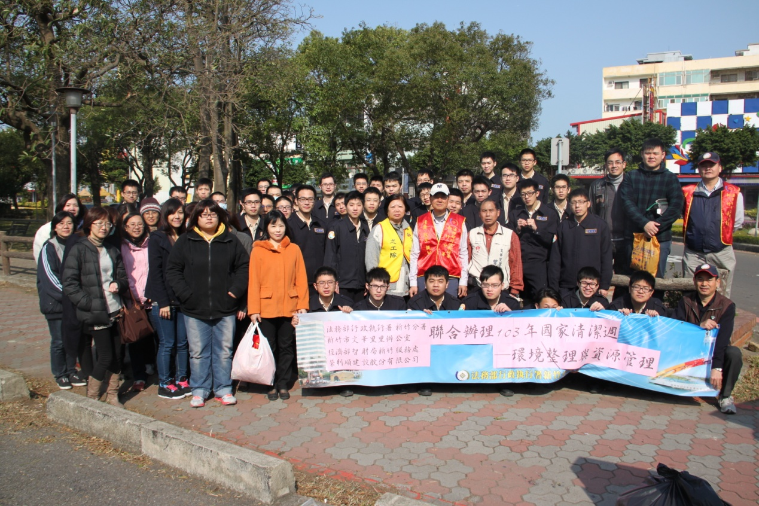
打掃完成合影

